Linhas de comando do guit e no windows e no linux.

Windows Unix Função
-cd -cd Navegar entre os diretórios
-dir -ls Listar diretório
-mkdir -mkdir Criar diretório
-del/rmdir -rm -rf Apagar arquivo ou diretório
-cls -clear(CTRL+L) Limpar tela
-TAB -TAB Auto completa

As diferenças entre os sistemas operacionais.

02- Como o Git funciona por baixo dos panos.

- SHA1
- Objetos fundamentais
- Sistema distribuído
- Segurança

SHA1 - A sigla SHA significa Secure Hash Algorithm ( Algoritimo de Hash
seguro), é um conjundo de funções hash criptográficas projetadas pela
NSA (Agência de Segurança Nacional dos EUA).
A encriptação gera conjunto de characteres indentificador de 40 digitos.

É uma forma curta de reprensentar um arquivo.

$ openssl sha1 texto.txt
SHA1(texto.txt)= 77ce39c206a3c8dcf22bbfb44c06aa734f48beb5
Obs: toda vez que o arquivo é modificado é gerada outra chave de
encriptação, se o arquivo voltar a formatação anterior a chave anterior volta a ser gerada.

OS 3 Tipos basicos de objetos.
BLOBS
TREES
COMMITS

BLOBS –
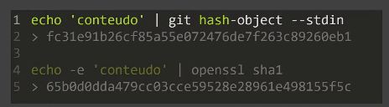

O arquivos ficam guardados dentro desses objetos chamados Blob e o blob possui metadados dentro dele vai ter:
O tamanho, O tipo , uma barra com zero e o conteúdo desse arquivo.
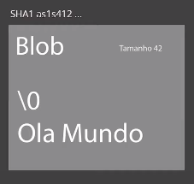

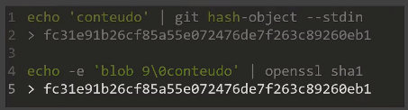

Tree Armazena os Blobs e guarda o nome do arquivo o que o blob não faz.
As arvores podem apontar para blobs ou outras arvores.
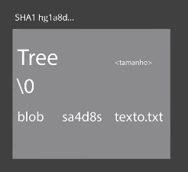
A arvore aponta para blob e para outras trees (arvores)
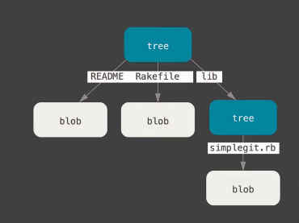

COMMIT Junta tudo e dá sentido

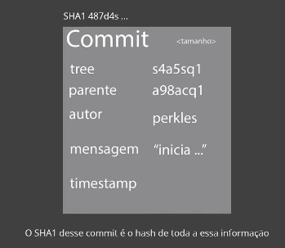

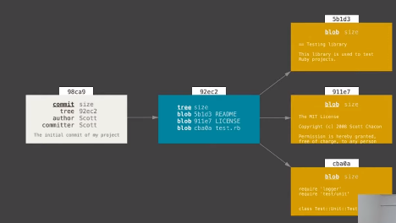

Sistema distribuído Seguro.

Workspace
- git init (criar repositório)
- git add ( Mover arquivos e fazer o versionamento)
- git commit (criar o commit)

Dentro da pasta workspace
$ mkdir livro-receitas
$ git init
../workspace/.git (foi criada a pasta .git que fica invisível devido ao “.” na frente do nome.
Ls -a (mostra arquivos ocultos) ou seja as pasta .git
Cd .git
Ls(dentro da pasta git)
Config decription HEAD hooks/ info/ objects/ refs
Cd.. (voltar a pasta livro-receitas
$ git config --global user.email “boulitreau@gmail.com”
$ git config --global user.name aletreau
Adicionando um arquivo.
Arquivo Markdown (Estruturas simplas para poder modificar o texto) (.md)
#
##
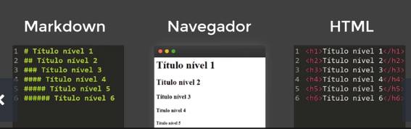

strogonoff.md -> (https://typora.io/) <- Editor de Markdown

Comentando um arquivo.
$ git add *
$ git commit -m “commit inicial”
Gera as informações no commit

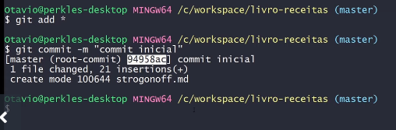

Ciclo e vida dos arquivos GIT

GIT INIT ( INICIA O REPOSITÓRIO NO GIT)
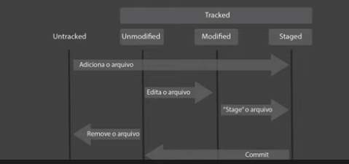
Untracked
Unmodified
Modified
Stage

